GP2 - MEMÒRIA

Grup: Marc Pedemonte, Pol Sanz, Angel Torres

Lliurament: 20/03/2023

# Pagina Registra’t:

Aquí podem registrar un nou usuari per entrar dins del banc del temps. Si el usuari repeteix el nom, no es crearà.

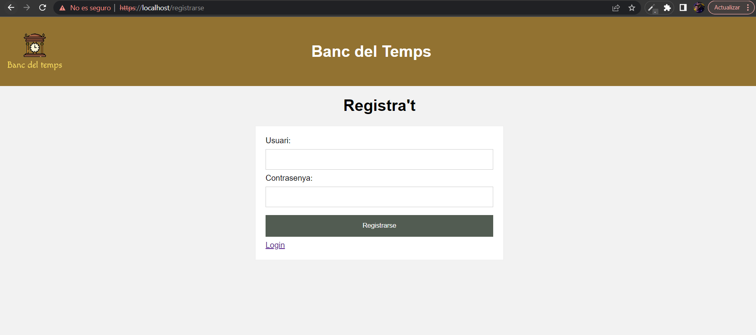

# Pagina Inici Sessió:

Aquí podem entrar dins de l’aplicació amb l’usuari registrat prèviament. Si l’usuari o la contrasenya son incorrectes, no es pot entrar.

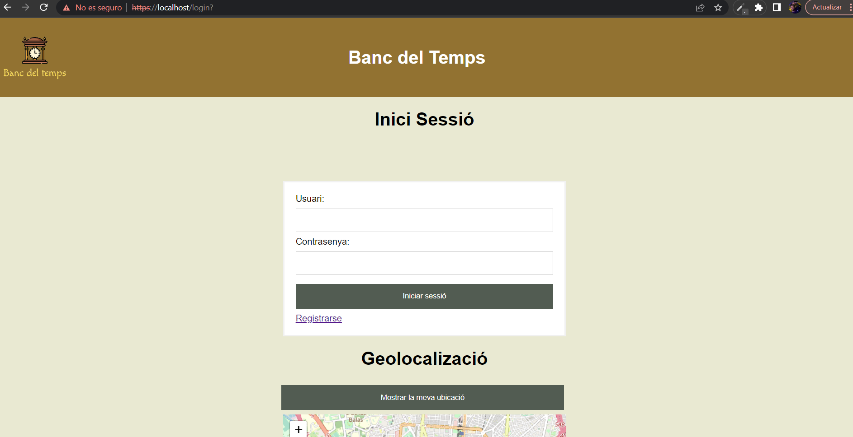

Al polsar a sobre del botó de “Mostrar la meva ubicació ens mostrarà dins del mapa a on estem ubicats.

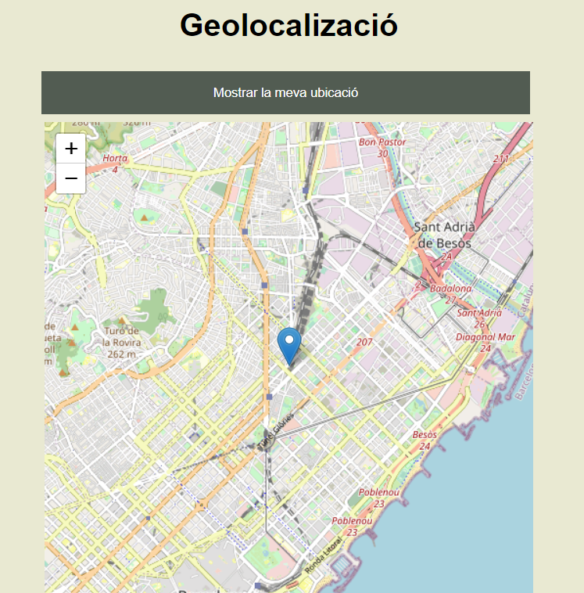

# Pagina Calendari:

Un cop hem iniciat sessió, podem veure el calendari amb les classes/activitats que ja estan creades.

En el menú de la esquerra, tenim les 4 categories que disposa l’aplicació i també un botó de logout.

Podem arrossegar les categories dins del dia que volem per crear una classe/activitat.

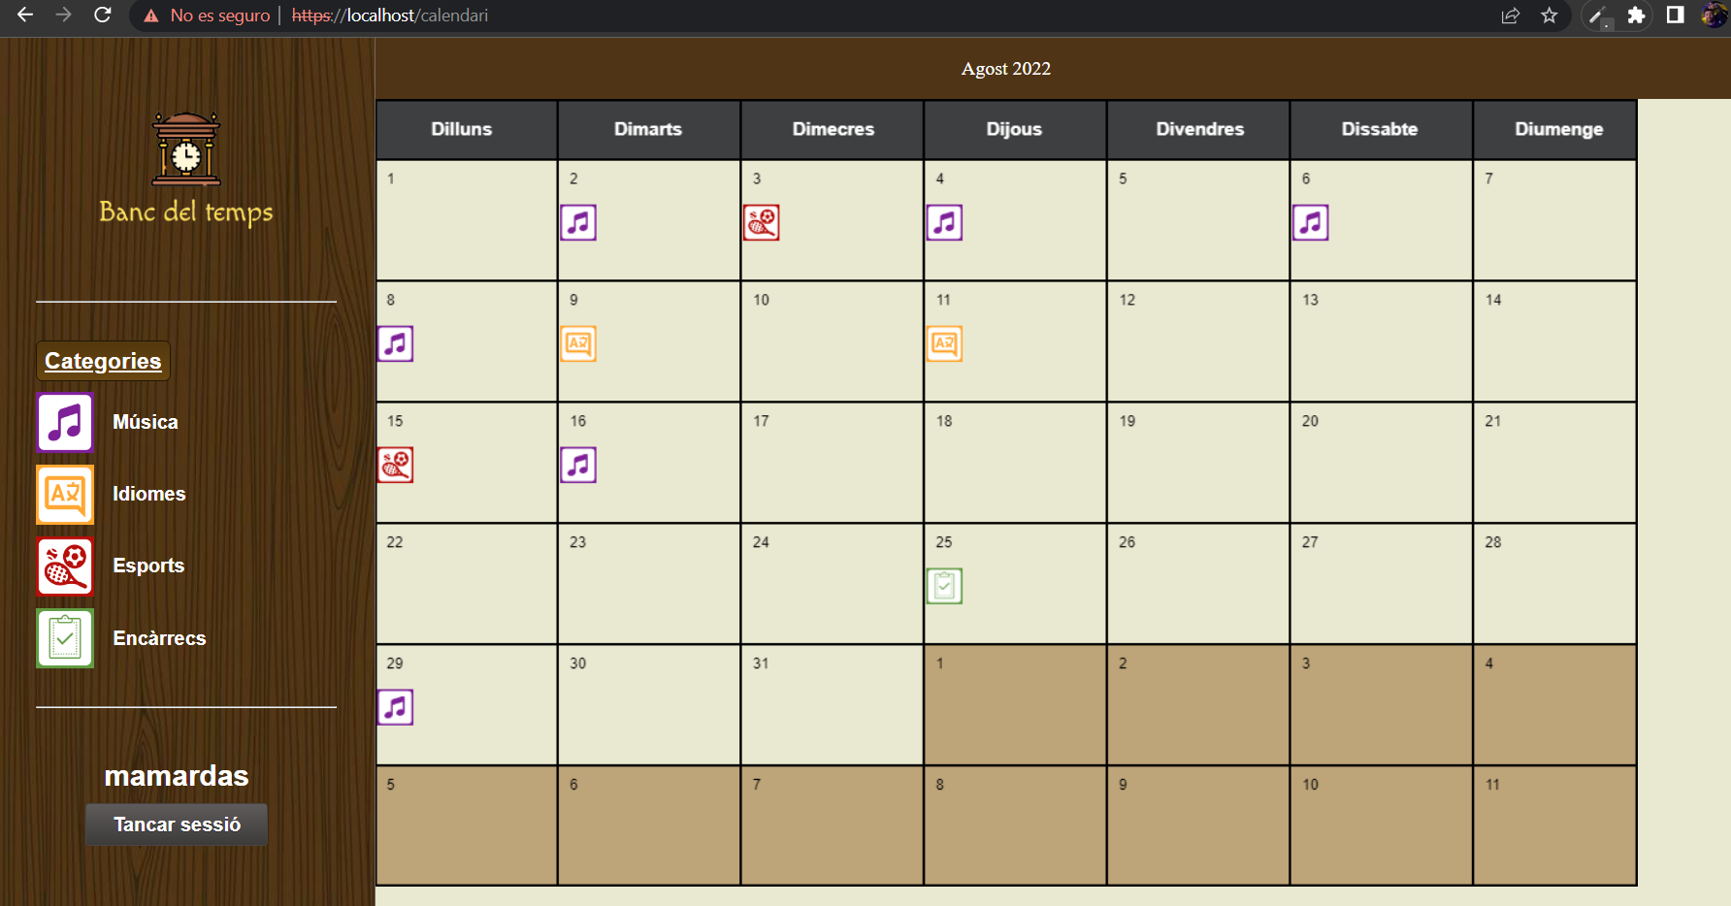

Per crear la classe hem d’indicar la descripció, la hora d’inici i la durada.

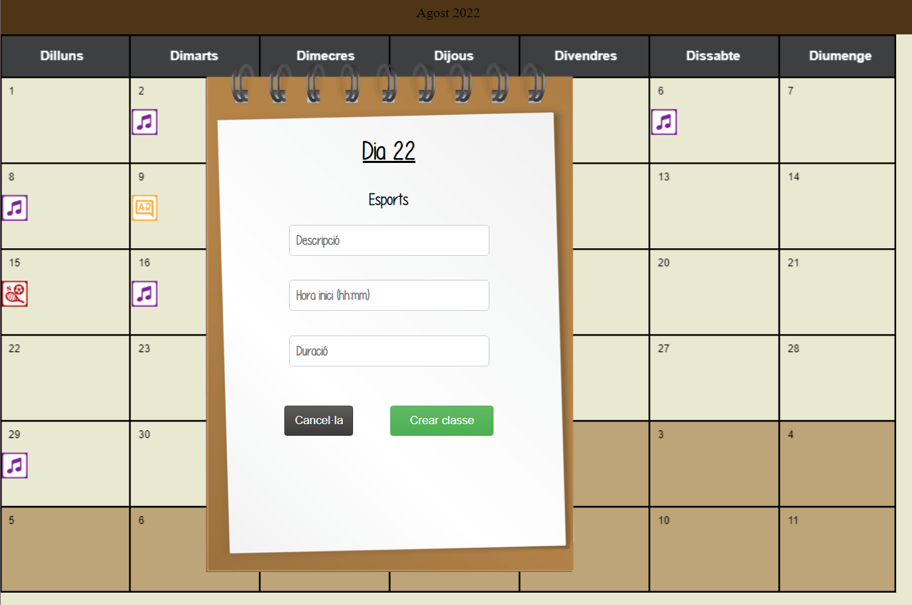

Si ets el creador/professor de la classe i cliques a sobre de la classe/activitat creada, pots modificar les dades de la classe o eliminar-la.

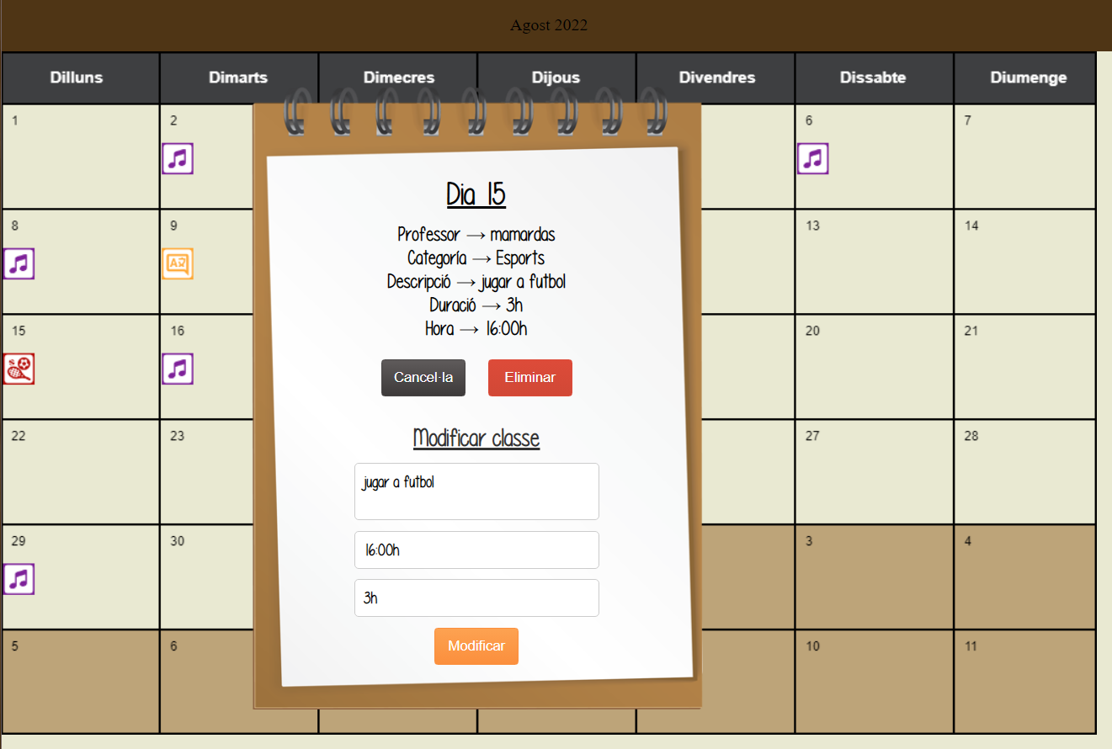

Si cliquem a sobre d’una classe/activitat que no ha sigut creada per tu i encara no s’ha unit ningú, pots veure la informació de la classe i et pots unir a canvi de 1 token.

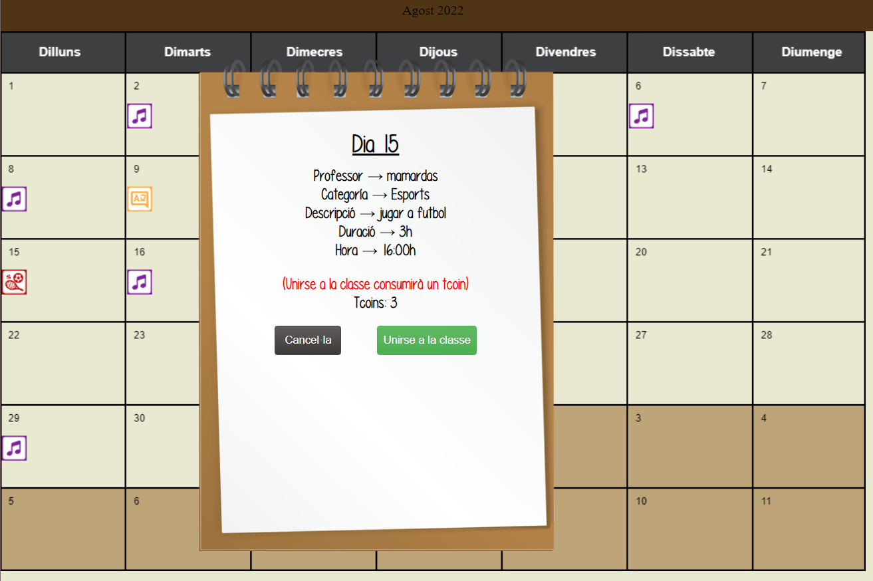

Si t’has unit a una classe i tornes a clicar a sobre, pots veure un missatge on es veu que ja estàs apuntat.

